우분투18.04에서 CRIU 설치하고 도커 checkpoint 활성화

<https://criu.org/Docker>

\*\* 체크포인트 기능을 사용하기 위해 도커에서 실험적기능을 활성화하기

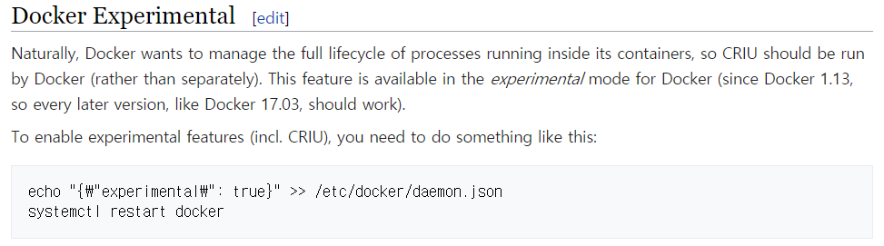

\*\* criu 설치하기

$ sudo apt install criu -y